A-29 — Comparer deux valeurs
Fiche d'exercice Magpie · Lot A — Découverte des composants natifs
Thématique | A7 · Portes logiques
Référence au référentiel | REF-059
Case Bloom (révisée) | Comprendre × conceptuelle
Niveau | Débutant
Durée cible | 5 minutes
Prérequis | A-08
Mode de validation | — (non notée)
Version | v0.3-260826 — Ind. B — 26/08/2026
Conception | magpie-conception-exercices v2.3

POURQUOI CE N'EST PAS UN EXERCICE
Cet item n'est pas un exercice noté. Il porte une connaissance nécessaire, mais qui s'acquiert et se vérifie par une question, non par un montage : la construire dans Grasshopper mesurerait la mémoire, pas la compétence.

L'énoncé d'origine demandait de constater un comportement du logiciel plutôt que de produire un résultat. La réponse s'obtenait en sachant, non en construisant.
Énoncé d'origine, conservé pour mémoire
Compare les valeurs 0,1 + 0,2 et 0,3 avec Equality. Le résultat est-il True ? Corrige le montage pour qu'il le devienne.
Contexte
Deux cotes calculées par des chemins différents devraient coïncider.
LA QUESTION
Vous comparez 0,1 + 0,2 à 0,3 par un test d'égalité stricte. Le résultat est faux. Pourquoi ?
a) Grasshopper arrondit les affichages à trois décimales.
b) Les nombres à virgule sont codés en binaire : la somme vaut 0,30000000000000004. ← réponse
c) Le test d'égalité ne fonctionne pas sur les décimaux.
d) Il faut convertir en entiers avant de comparer.
Valeur diagnostique : c'est la connaissance qui, non transmise, produit des heures de débogage sur des géométries « qui devraient se toucher ». Elle explique aussi pourquoi le mode de validation tolérant existe.
COMMENT L'EMPLOYER
• Avant l'exercice qui mobilise cette connaissance, pas après : elle en est un prérequis.
• Poser la question à main levée, relever la répartition des réponses, et n'expliquer que si une réponse fausse est majoritaire.
• La valeur est dans la mauvaise réponse : elle nomme la représentation à corriger.
Démonstration facultative
Le fichier A-29_complet.gh reste disponible comme support de démonstration au vidéoprojecteur. Il n'est pas à faire construire.
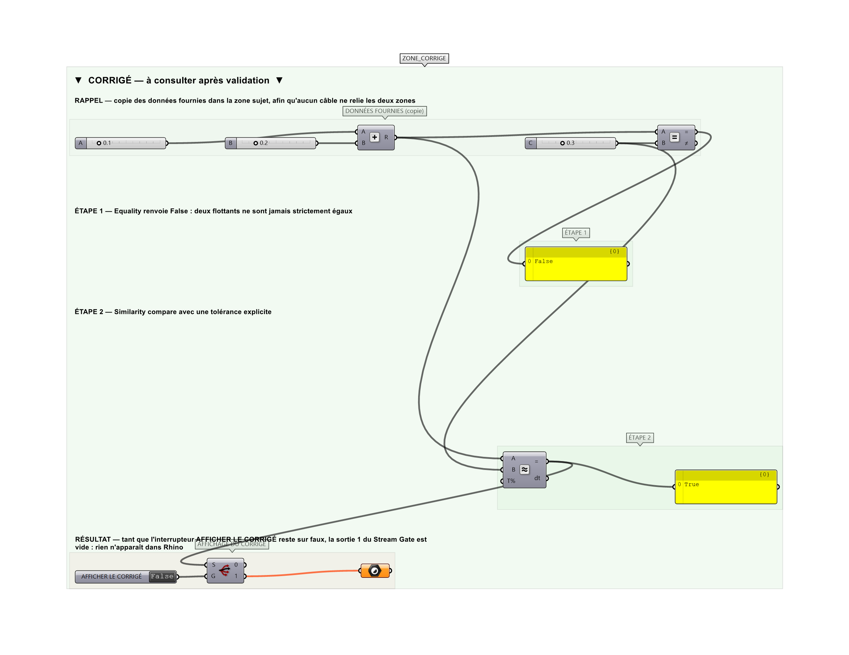
Le montage de démonstration.

